กิจกรรมตัวต่อแผ่นเปลือกโลก

จุดประสงค์
เพื่อทำความรู้จักแผ่นเปลือกโลกที่สำคัญ

สาระสำคัญ
เปลือกโลกประกอบด้วยเปลือกทวีป (Continental crust) และเปลือกมหาสมุทร (Oceanic crust) รอยต่อของเปลือกโลกมิได้อยู่ที่ตามแนวขอบทวีปอย่างที่เราเห็นในแผนที่ทั่วไป ทว่ารอยต่อของเปลือกโลกส่วนใหญ่มักอยู่ตามแนวสันกลางมหาสมุทร (Ridge) หรือหุบเหวใต้มหาสมุทร (Trench) การเรียนรู้เรื่องแผ่นเปลือกโลก ทำให้เรารู้จักบริเวณที่ไม่เสถียรของเปลือกโลกซึ่งอาจทำให้เกิดแผ่นดินไหวขึ้นได้ เนื่องจากการเคลื่อนตัวของเปลือกโลก

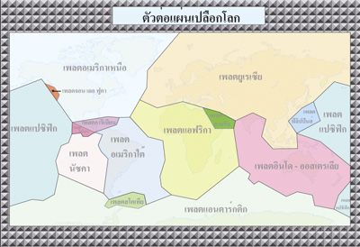
เวลาที่ใช้ 1 คาบเรียน

ระดับชั้นเรียน ทั่วไป

แนวความคิดหลักที่สำคัญ
เพลต (แผ่นเปลือกโลก)
ทวีป
มหาสมุทร

ทักษะ
- การอ่านแผนที่
- การประกอบตัวต่อ

วัสดุและอุปกรณ์
- ตัวต่อแผ่นเปลือกโลก

วิธีปฏิบัติในชั้นเรียน
- คุณครูถอดตัวต่อ (เพลต) ออกจากตัวแผนที่
- แจกตัวต่อและแผนที่ให้นักเรียนแต่ละกลุ่มช่วยกันต่อ (ประมาณกลุ่มละ 3 – 4 กลุ่ม)
- เพิ่มความสนุกโดยให้นักเรียนประกอบตัวต่อทีละคน โดยจับเวลาแข่งขันว่า ใครจะใช้เวลาน้อยที่สุด
- หลังเสร็จการแข่งขัน คุณครูอธิบายความรู้เรื่องโครงสร้างภายในของโลก และทฤษฎีเพลตเทคโทนิก (การเคลื่อนตัวของเปลือกโลก

